**2013年普通高等学校招生全国统一考试（广东卷）**

**理科综合 物理部分**

一、单项选择题：

13.某航母跑道长为200m，飞机在航母上滑行的最大加速度为6m/s2，起飞需要的最低速度为50m/s.那么，飞机在滑行前，需要借助弹射系统获得的最小初速度为

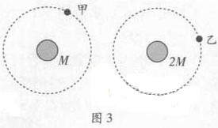A .5m/s B .10m/s C .15m/s D.20m/s

14.如图3，甲、乙两颗卫星以相同的轨道半径分别绕质量为M和2M的行星做匀速圆周运动，下列说法正确的是

A. 甲的向心加速度比乙的小

B. 甲的运行周期比乙的小

C. 甲的角速度比乙大

D. 甲的线速度比乙大

15. 喷墨打印机的简化模型如图4所示，重力可忽略的墨汁微滴，经带电室带负电后 ，以速度v垂直匀强电场飞入极板间，最终打在纸上，则微滴在极板间电场中

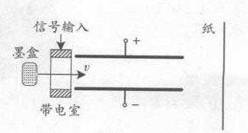

图4

A．向负极板偏转

B.电势能逐渐增大

C.运动轨迹是抛物线

D.运动轨迹与带电量无关

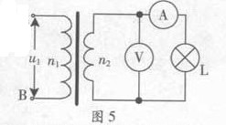16.如图5，理想变压器原、副线圈匝数比n1:n2=2:1，电压表和电流表均为理想电表，灯泡电阻R1=6Ω，AB端电压(V).下列说法正确的是

A.电流频率为100Hz

B. 电压表的读数为24V

C. 电流表的读数为0.5A

D. 变压器输入功率为6W

**二、双向选择题：本大提供9小题，每小题6分，共54分。在每小题给出四个选项中，有两个选项符合题目要求，全部选对的得6分，只选对2个且正确的的3分，有选错或不答的得0分。**

17、铀核裂变是核电站核能的重要来源，其一种裂变反应，下列说法正确的有

A．上述裂变反应中伴随着中子放出

B．铀块体积对链式反应的发生无影响

C．铀核的链式反应可人工控制

D．铀核的半衰期会受到环境温度的影响

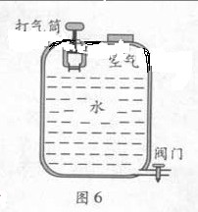18.图6为某同学设计的喷水装置，内部装有2L水，上部密封1atm的空气0.5L保持阀门关闭，再充入1atm的空气0.1L设在所有过程中空气课看作理想气体，且温度不变，下列说法正确的有

A．充气后，密封气体压强增加

B．充气后，密封气体的分子平均动能增加

C．打开阀门后，密封气体对外界做正功

D．打开阀门后，不再充气也能把水喷光

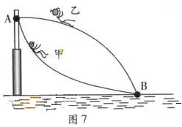19.图7，游乐场中，从高处A到水面B处有两条长度相等的光滑轨道，甲、乙两小孩沿着不同轨道同时从A处自由滑向B处，下列说法正确的有

A．甲的切向加速度始终比乙大

B．甲、乙在同一高度的速度大小相等

C．甲、乙在同一时刻总能到达同一高度

D．甲比乙先到达B处

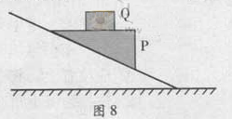20．如图8，物体P静止于固定的斜面上，P的上表面水平，现把物体Q轻轻地叠放在P上，则

A.P向下滑动

B.P静止不动

C.P所受的合外力增大

D.P与斜面间的静摩擦力增大

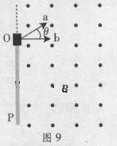21.如图9，两个初速度大小相同的同种离子a和b，从O点沿垂直磁场方向进入匀强磁场，最后打到屏P上，不计重力，下列说法正确的有

A.a，b均带正电

B.a在磁场中飞行的时间比b的短

C. a在磁场中飞行的路程比b的短

D.a在P上的落点与O点的距离比b的近

34．（18分）（1）研究小车匀变速直线运动的实验装置如图16（a）所示，其中斜面倾角可调。打点计时器的工作频率为50Hz。纸带上计数点的间距如图16（b）所示，其中每相邻两点之间还有4个记录点未画出。

图16（b）



图16（a）



①部分实验步骤如下：

A. 测量完毕，关闭电源，取出纸带。

B. 接通电源，待打点计时器工作稳定后放开小车。

C. 将小车停靠在打点计时器附近，小车尾部与纸带相连。

D. 把打点计时器固定在夹板上，让纸带穿过限位孔。

上述实验步骤的正确顺序是：_________________________（用字母填写）。

②图16（b）中标出的相信两计数点的时间间隔*T*=_________s。

③计数点5对应的瞬时速度大小计算式为*v*5=_________。

④为了充分利用记录数据，减小误差，小车加速度大小的计算式应为a=_________.

（2）图17（a）是测量电阻Rx的原理图，学生电源输出电压可调，电流表量程选0.6A（内阻不计），标有长度刻度的均匀电阻丝ab的总长为30.0cm。



图17（a）

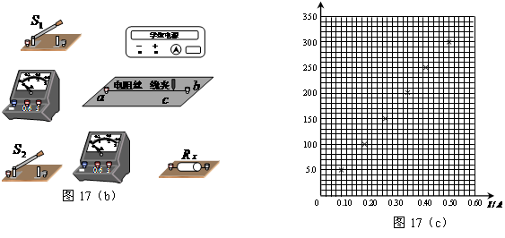

①根据原理图连接图17（b）的实物图.

②断开S2，合上S1；调节电源输出电压为3.0V时，单位长度电阻丝的电压u=________V/cm。记录此时电流表A1的示数。

③保持S1闭合，合上S2；滑动c点改变ac的长度*L*，同时调节电源输出电压，使电流表A1的示数与步骤②记录的值相同，记录长度*L*和A2的示数*I*。测量6组*L*和*I*值，测量数据已在图17（c）中标出。写出Rx与*L*、*I*、u的关系式Rx=______________________；根据图17（c）用作图法算出Rx=_________________Ω.

35.（18分）如图18，两块相同平板P1，P2置于光滑水平面上，质量均为m。P2的右端固定一轻质弹簧，左端A与弹簧的自由端B相距L。物体P置于P1的最右端，质量为2m且可看作质点。P1与P以共同速度*v*0向右运动，与静止的P2发生碰撞，碰撞时间极短。碰撞后P1与P2粘连在一起。P压缩弹簧后被弹回并停在A点（弹簧始终在弹性限度内）。P与P2之间的动摩擦因数为μ。求



图18

（1）P1、P2刚碰完时的共同速度*v*1和P的最终速度*v*2；

（2）此过程中弹簧的最大压缩量*x*和相应的弹性势能Ep。

36.（18分）图19（a）所示，在垂直于匀强磁场B的平面内，半径为r的金属圆盘绕过圆心O的轴承转动，圆心O和边缘K通过电刷与一个电路连接。电路中的P是加上一定正向电压才能导通的电子元件。流过电流表的电流I与圆盘角速度ω的关系如图19（b）所示，其中ab段和bc段均为直线，且ab段过坐标原点。ω>0代表圆盘逆时针转动。已知：R=3.0Ω，B=1.0T，r=0.2m。忽略圆盘，电流表和导线的电阻。

（1）根据图19（b）写出ab、bc段对应的I与ω的关系式；

（2）求出图19（b）中b、c两点对应的P两端的电压Ub、Uc；

（3）分别求出ab、bc段流过P的电流*I*P与其两端电压*U*P的关系式。



图19（b）



图19（a）

**2013年 广东省高考物试题解析**

一、单项选择题

13考点：匀变速直线运动规律公式的应用

答案：B

解析：由得：

14.考点：万有引力和匀速圆周运动

答案：A

解析：由万有引力提供向心力得：变形得：

    只有周期T和M成减函数关系，其他三个a v 和M成增函数关系故选A

15.考点：带电粒子在匀强电场中做类平抛运动，电场力做功和电势能关系，牛顿第二定律，匀强电场的计算公式

答案：C

解析：A 不计重力的微滴带负电所受电场力方向指向带正电荷的极板故A错

B 在电场力方向做初速为零的匀加速直线运动，故粒子动能增加，电场力做正功，电势能减小，B错

C 不计重力的带负电微滴初速和恒定电场力垂直故轨迹为抛物线，C对

D 由  得：可知粒子加速度和电量有关，加速度直接影响电场力方向上的加速运动，也会影响轨迹的，D错

16.考点：变压器的基本规律，正弦交流电的有效值和最大值关系，欧姆定律，周期和角速度关系

答案：D

解析：A 由得：f=50Hz A错

B C有效值U1=12v 又：得：U2=6v 这两个错

D 由能量守恒： D对

二、双项选择题：

17.考点：核裂变，半衰期，链式反应

答案：AC

解析：此类问题看课本就可以可以选出答案

18.考点：理想气体状态方程、分子的平均动能和关系、气体做功

答案：AC

解析：A 由pv=nRT知 当v、T不变时，n增加 p增大故A对

B 物体的温度不变，分子的平均动能就不变，故B错

C 通过公式p1v1+p2v2=pv1计算出 封闭气体压强变为1.2atm大于外界压强故打开阀门后气体就会压水把水喷出，显然气体体对外界做正功，体积变大，压强变小，当封闭气体压强变小为与外界压强相等时候，再不喷水了，故D错

19．考点：力和运动，动能定理，力的分解

答案：B D

解析：A在曲线上任取一点，作切线，设切线与水平方向成的锐角为θ，则切向力为：mgsinθ=mat，可以看出来甲的切向加速度一直减小，乙一直增大在B点 就有甲的切向加速度小于乙，当然这样地方还有很多A错

B当甲乙下降相同的高度h时，由动能定理得： 即：B对

C D 答案判定画切向速度函数图象如下

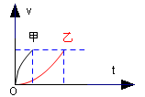 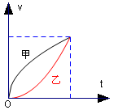 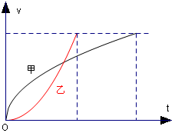

图一 图二 图三

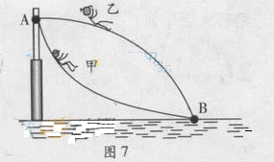

图四

分析过程：经分析甲乙开始一段时间 切向加速度甲比乙大，切向速度存在上面3种可能，排查只有图一才合理，假设 图二成立，从0到末时刻有s甲>s乙、末时刻速度大小相同，表示下降同一高度，然后用水平线去截甲乙轨迹如图四有s甲<s乙与上面相矛盾故假设不成立，同理图三也不成立只有图一成立 即D对 C错

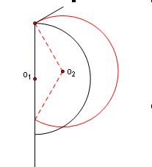20． 考点：受力分析、力平衡、等效法

答案：B D

解析：设斜面的倾角为θ,加上Q，相当于增加了P的质量，受力分析列平衡方程得f=mgsinθ<μmgcosθ

N=mgcosθ

当m增加时，不等式两边都增加，不等式成立仍然平衡，选BD

21．考点：运动电荷在磁场中的运动，圆周运动，洛伦兹力，

答案：A D

解析：这类题 就是“定心判径画轨迹”图像如下：

a b粒子做圆周运动的半径为：相等，画出轨迹如右图,⊙O1 ⊙O2分别为a b轨迹 在磁场中转过圆心角b大 由和轨迹图可选出AD选项

**三、非选择题:**

34.（1）答案：①CDBA②0.1s③④

考点：研究匀速直线运动实验，纸带分析，家用交流电周期

解析：①

②时间T=nT0=5*0.02s=0.1s(n为相邻两个计数的间隔数)

③用在匀变速直线运动中：中时刻速度的等于平均速度计算

④取  则：就可用求a

（2）答案：① 见下图 ② 0.1③ 6.0

考点：电流表法测电阻，用图像法处理数据、欧姆定律、并联电路基本规律应用

解析：②3v分布在长为30cm上面故有单位长度的电压

1. 设电阻丝每cm长的电阻为R当合上S1 断开S2时，设此时电阻丝电流为有：

 当合上S1 、S2时 

由上两公式得： 作图求出：L-I的斜率k=60.016cm/A 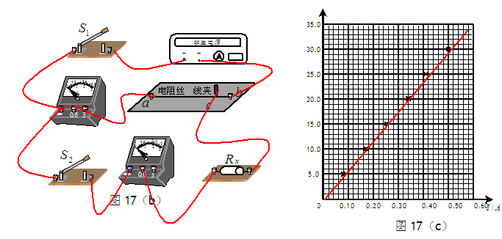

35考点：动量守恒、能量守恒、临界分析

解析：（1）p1和p2碰撞动量守恒:

mv0=(m+m)v1 ①

得出：

P在p2上滑行过程 p1、p2、p系统动量守恒：

2mv0+2mv1=4mv2 ②

得出：

(2)p1 p2 p第一次等速弹簧最大压缩量最大，由能量守恒得 ③

p刚进入p2 到p1 p2 p 第二次等速时有能量守恒得；

 ④

由③④得： 

36. 考点：电磁感应、欧姆定律、并联电路规律、直线两点式

解析：（1）图像得出三点坐标o（0，0）b（15，0.1） c（45，0.4）由直线的两点式得I与ω关系式：

(2)圆盘切割产生的电动势为：

当ω=15rad/s时，E=0.3V； 当ω=45rad/s时，E=0.9V；电源忽略内阻故Up=E 可得：

Ub=0.3v Uc=0.9v

(3)由并联电路知识有：

 ①

②

由①②得

